DiePresse.com

Weihnachtsbräuche: Von Anklöpfeln bis Rachen

23.12.2012
MARTINA LEINGRUBER (Die Presse)

Traditionen wie Frauentragen oder Frisch-und- gsund-Schlagen werden immer öfter wiederbelebt. Ein Überblick.
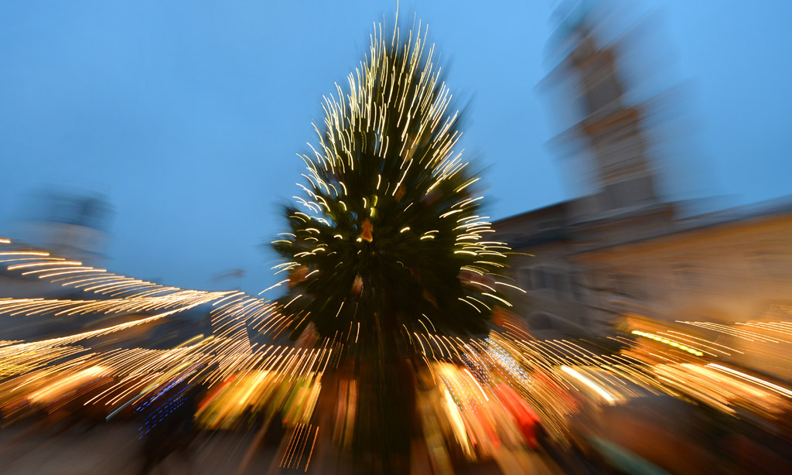

Graz. Ja, zu Weihnachten geht es um Geschenke. Es ist ja schließlich das Fest der Nächstenliebe. Der in den letzten Jahren entstandene Konsumwahn beherrscht nicht mehr allein Bild und Geschehen am Heiligen Abend. „Wir haben festgestellt, dass das Besinnliche wieder häufiger in den Vordergrund gestellt wird“, sagt Nora Witzmann im Gespräch mit der „Presse“. Alte Bräuche und Rituale finden vermehrt ins moderne Weihnachtsfest Eingang, so die Kuratorin der Ausstellung „Weihnachten – noch Fragen“ des Volkskundemuseums Wien. Einen einzelnen Grund zu benennen sei allerdings schwierig: „Die Wirtschaftskrise spielt sicher eine Rolle, wahrscheinlich auch unser vielschichtiger und tendenziell hektischerer Lebenswandel.“ Ein kleiner Auffrischungskurs in Sachen Weihnachtsbräuche:

Frauentragen

Dieser Brauch ist auch als Herbergssuche bekannt und entstand im 16. Jahrhundert. Dabei wird in der Adventzeit ein Marienbild oder eine Marienstatue allabendlich von einer Familie zur nächsten getragen und „Herberge“ erbeten, am Heiligen Abend kehrt das Abbild wieder in die Kirche der Pfarrgemeinde zurück. Während die herbergsgebenden Familien früher oft Andachten ausgerichtet haben, werden heutzutage eher Spenden für wohltätige Zwecke gesammelt. Gern auch von Jugendlichen, die als Maria und Josef verkleidet umherziehen. Auch sind die Herbergen nicht mehr nur auf Privathäuser beschränkt, auch in Kindergärten oder Schulen macht Maria mittlerweile Station.

Anklöpfeln

Anklöpfeln war bereits im 15. Jahrhundert in Österreich verbreitet, schon damals waren die Ausprägungen regional sehr unterschiedlich. Grundsätzlich geht meist eine Gruppe verkleideter Männer von Haus zu Haus, um Lieder vorzutragen. Die drei Donnerstage vor Weihnachten waren als Klöpfelnächte bekannt. „Anklöpfeln ist ein Brauch, der sich im Lauf der Zeit extrem gewandelt hat“, erklärt Nora Witzmann. „Waren es früher vor allem arme Leute und Kinder, die um Almosen baten, ist dieser Brauch nun weitgehend institutionalisiert.“ Klöpfelgruppen sammeln Spenden, die an karitative Organisationen weitergegeben werden.

Fasten am Heiligen Abend

Ursprünglich war die gesamte Adventzeit eine strenge Fastenzeit, erst 1917 wurde das Fastengebot endgültig aufgehoben. Zuvor waren ausschweifende Vergnügungen wie Mahlzeiten verboten und auch Feiern und Geselligkeiten nicht erlaubt. Ausdrücklich gestattet war der Genuss von Bier und Kakao. „Von der strengen Fastenzeit ist nur der 24. Dezember übriggeblieben“, so Witzmann. Vermehrt wird der 24. auch heutzutage wieder als Fasttag begangen. Vielleicht auch, weil man dem Magen nach den Weihnachtsfeiern vor den Familienessen eine Verschnaufpause gönnen muss.

Rachn gehen

Die Tradition des „Rachngehens“ galt als ein Ritual der Reinigung und wurde in den drei Rauhnächten Heiligabend, Silvester sowie am Vorabend des Dreikönigstags durchgeführt. Heiße Glut wurde zusammen mit Wacholder und Weihrauch in das „Rauchpfandl“ gefüllt und dann jeder Raum des Hauses ausgeräuchert. Dazu wurde der Rosenkranz gebetet. „Rachn gehen“ ist laut Nora Witzmann nie ganz in Vergessenheit geraten, erlebt aktuell aber so etwas wie eine Wiedergeburt. „Das Interesse geht so weit, dass auch zahlreiche Kurse zu diesem Thema österreichweit angeboten werden.“

Frisch-und-gsund-Schlagen

Ursprünglich in der Südsteiermark und in Kärnten weit verbreitet, ist der Brauch mittlerweile in ganz Österreich bekannt. Am Tag der unschuldigen Kinder, dem 28. Dezember, wird der in Bethlehem neu geborenen und am Tag nach Jesu Geburt ermordeten Kinder gedacht. Kinder dürfen Erwachsene mit geflochtenen Weidenruten schlagen. Nicht als Strafe, sondern um Lebenskraft und Glück für das kommende Jahr zu übertragen. Dabei werden unterschiedliche Sprüche aufgesagt. Auch dieser Brauch wird mittlerweile häufig dazu verwendet, um Spenden für karitative Zwecke zu sammeln.

© DiePresse.com

